Zabawy w Parku Wodnym
Pierwsze lata życia są niewątpliwie najlepszym czasem dla wspomagania rozwoju ruchowego i skutkują osiągnięciami. W okresie intensywnego wzrostu i dojrzewania, organizm dziecka ma duże zapotrzebowanie na ruch

Rozumiejąc potrzeby dzieci postanowiłam poszerzyć działalność przedszkola o zajęcia korekcyjne na basenie. Rozpoczęłam poszukiwania sponsorów, którzy opłaciliby wstęp naszym dzieciom i ich opiekunom.
A także zaczęłam poszukiwać basenu, który byłby najbardziej odpowiedni dla naszych dzieci. Analizując różne oferty wybrałam Park Wodny biorąc pod uwagę cenę, temperaturę wody, otoczenia, dostępność różnorodnych zjeżdżalni.
Pieniądze na pierwsze wejścia uzyskałam od Komisji Międzyzakładowej NSZZ Solidarność przy Philip Morris w Krakowie. Następne pozyskałam wystawiając puszkę w Sklepie Kosmetycznym ANEX. Poszukując sponsora dotarłam do Firmy Handlowej SERPOL, która przekazała znaczącą kwotę opłacając kolejne wejścia.

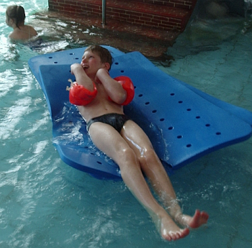
fot. Anna Turczynowicz – Suszycka

Zajęcia odbywają się raz w miesiącu, w każdy drugi poniedziałek miesiąca. Korzysta z nich 10-cio osobowa grupa dzieci wraz z opiekunami.
W ciągu całego roku szkolnego 16-cioro dzieci z naszego przedszkola bawiło się w Parku Wodnym.
Dzieci oswajały się z wodą, uczyły wstrzymywania oddechu pod wodą, leżenia na wodzie na specjalnych matach, wykonywały ćwiczenia w warunkach kiedy kręgosłup jest odciążony. Zjeżdżały na różnorodnych zjeżdżalniach. Dawało im to wiele radości, pozwalało na rozładowanie negatywnych napięć.
Prowadzenie systematycznych ćwiczeń i zabaw ruchowych w wodzie ma ogromne znaczenie:
- wzmacnia układ mięśniowy
- reguluje wydzielanie wewnętrzne
- pobudza układ krwionośny i oddechowy do pracy
- poprawia ukrwienie ośrodkowego układu nerwowego.

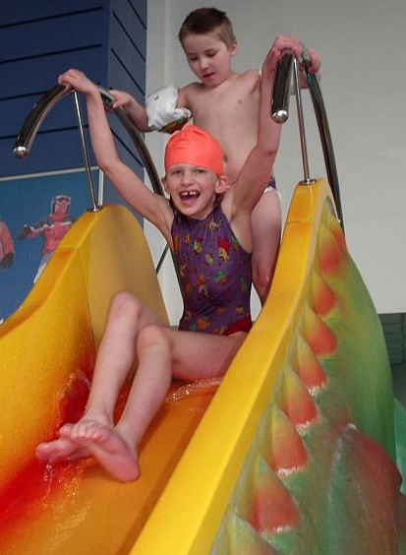
fot. Anna Turczynowicz – Suszycka

W wodzie ruch spontaniczny jest o wiele łatwiejszy przez co zwiększa się zakres ruchów i zmniejsza spastyczność. Trudności czuciowe i percepcyjne, które odczuwa dziecko na lądzie w wodzie zmniejszają się i łatwiejsze staje się osiąganie równowagi. Lepkość i ciśnienie wody powodują stymulację prioproceptywną i dotykową, a temperatura jej pomaga w wyciszeniu bezwolnych ruchów stereotypowych. Elastyczność wody umożliwia wykonywanie ruchów we wszystkich kierunkach. Ponadto siła wyporu wody powoduje zmniejszenie ciężaru ciała i ułatwia poruszanie się. Bliskość powierzchni wody i opór jej w trakcie ruchu kończyn, zmniejsza lęk co pozwala dzieciom poczuć się pewniej.
Hydroterapia wpływa korzystnie na zdrowie mięśni i nerwów, (które często są osłabione przez brak aktywności fizycznej), poprawia ogólny stan zdrowia i samopoczucie, które w znacznym stopniu zwiększają zdolność do rozwoju.

Zapraszam wszystkie dzieci do udziału w zabawie w Parku Wodnym, gdyż woda zaprasza i pomaga ruchom osób z zaburzeniami motorycznymi jak żadne inne środowisko.

Anna Turczynowicz – Suszycka, nauczyciel

